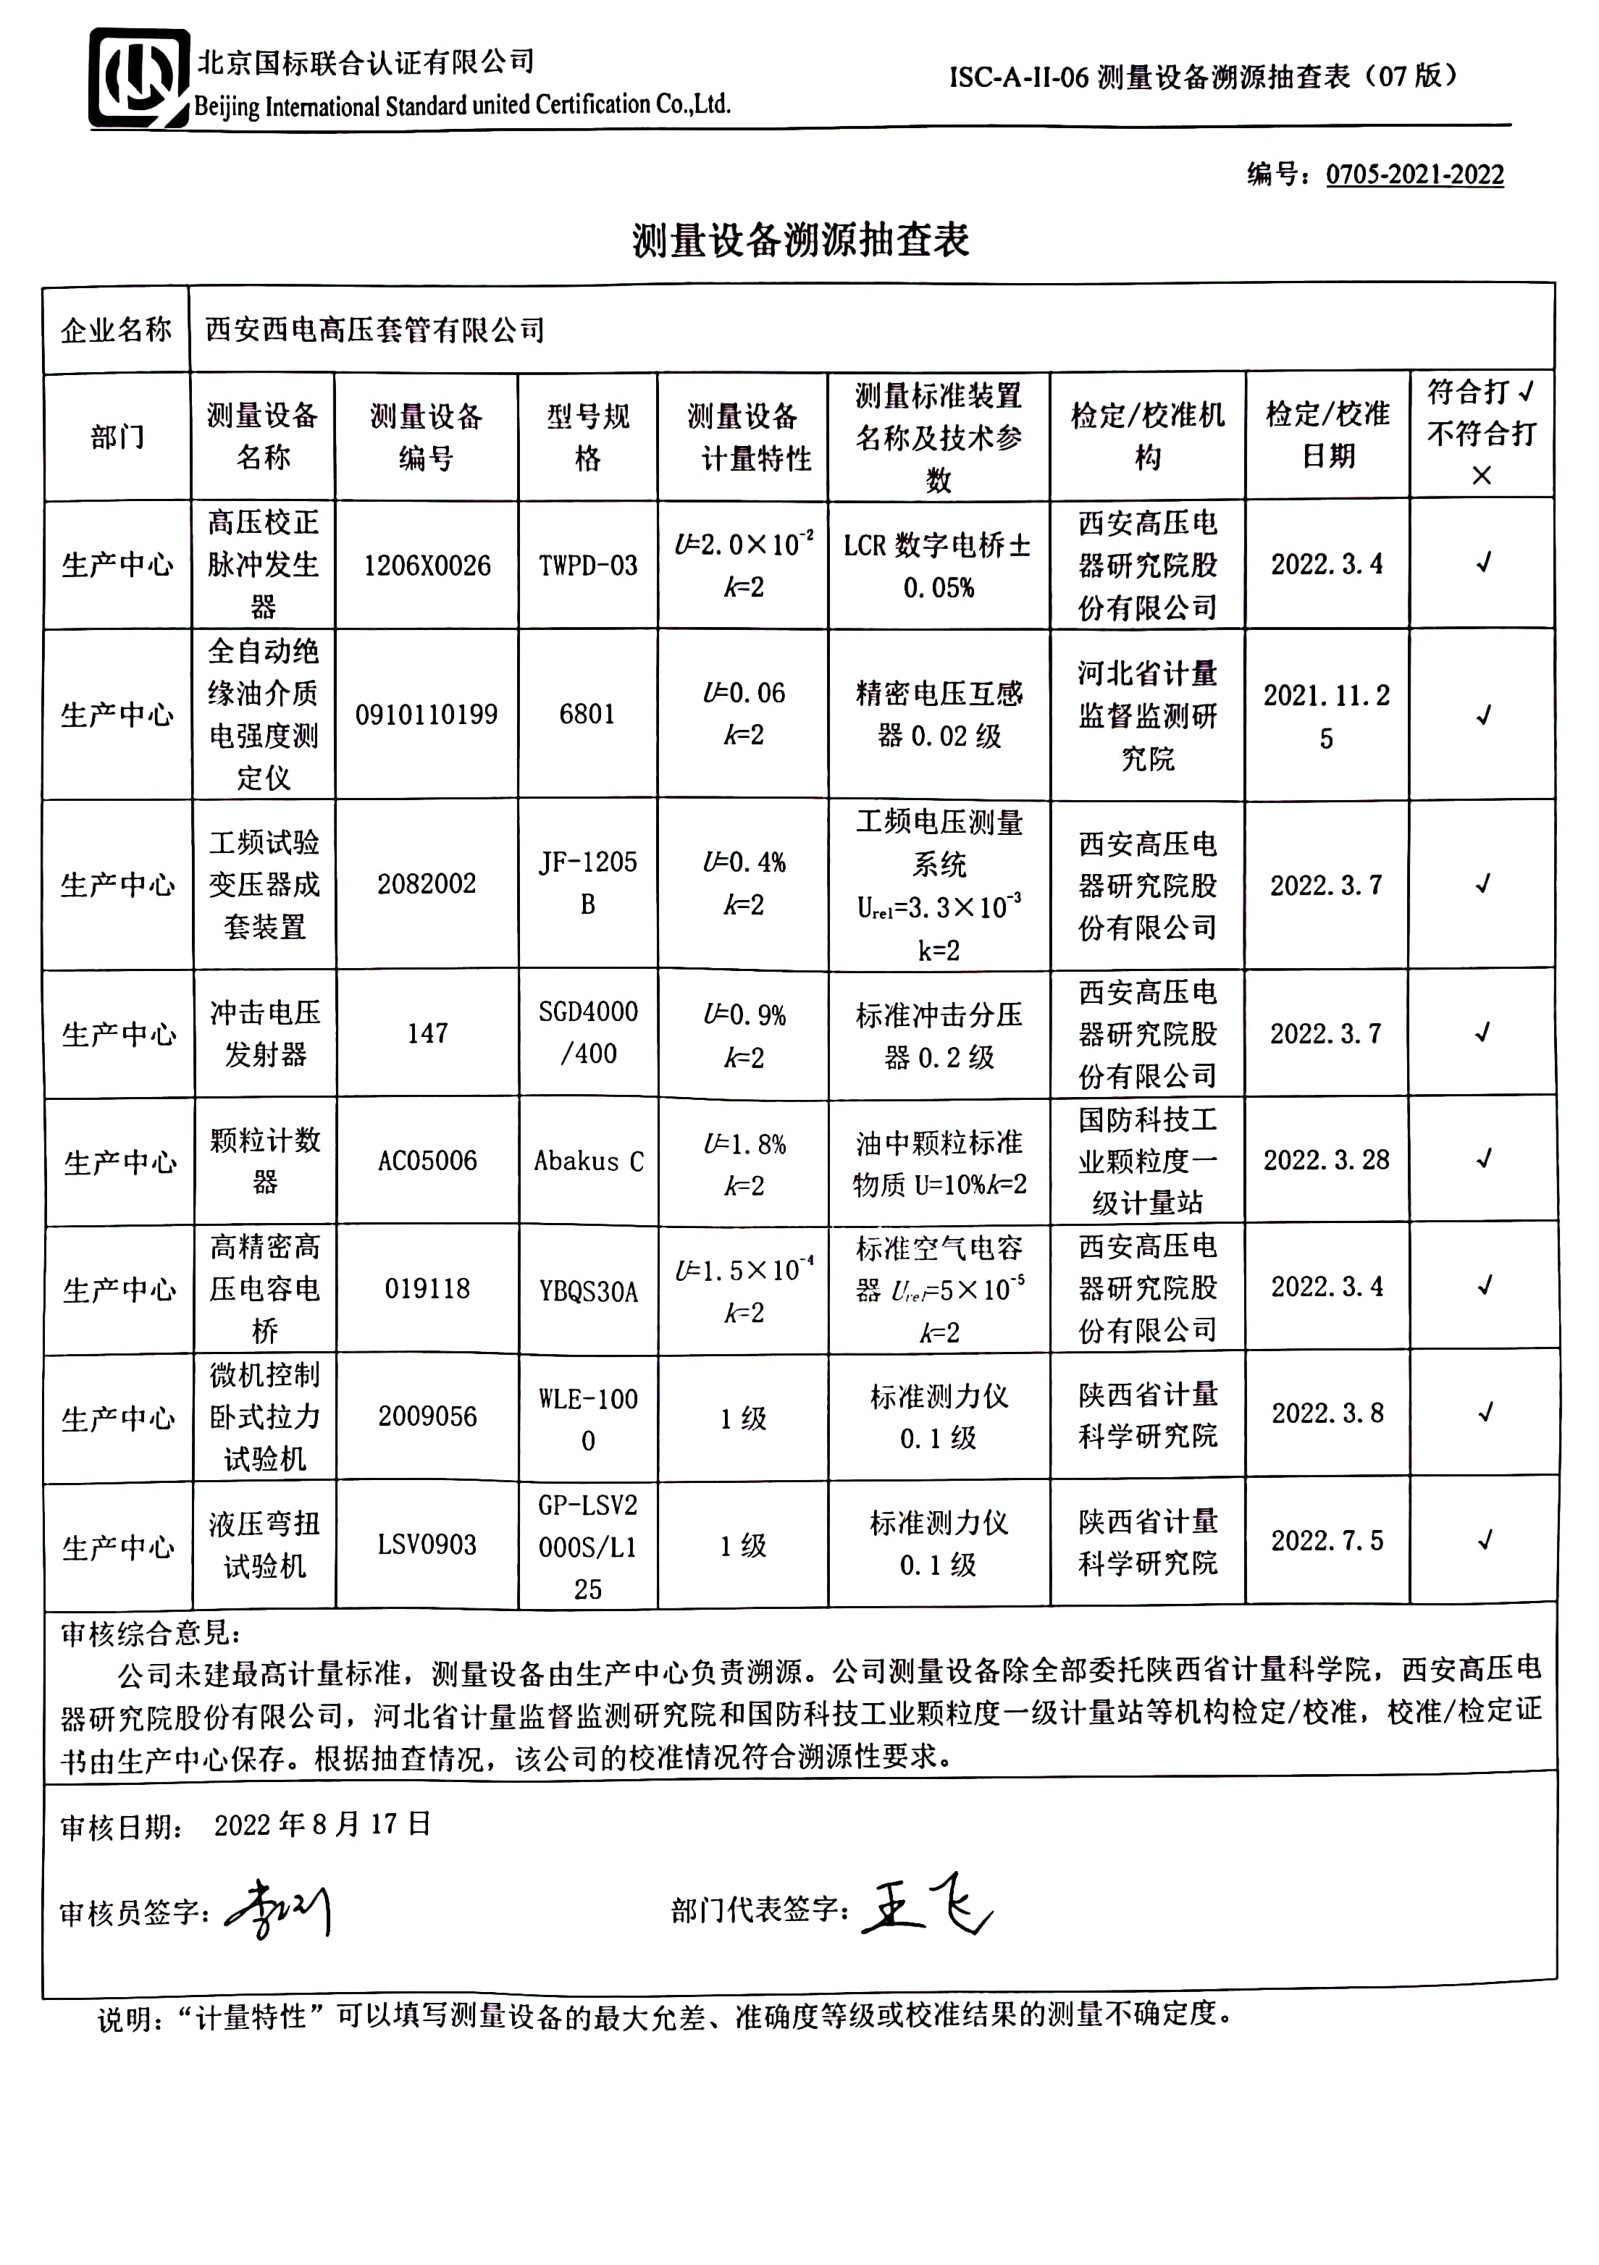
编号：0705-2021-2022
测量设备溯源抽查表
企业名称 | 西安西电高压套管有限公司
部门 | 测量设备名称 | 测量设备  编号 | 型号规格 | 测量设备  计量特性 | 测量标准装置名称及技术参数 | 检定/校准机构 | 检定/校准日期 | 符合打√  不符合打×
生产中心 | 高压校正脉冲发生器 | 1206X0026 | TWPD-03 | U=2.0×10⁻²  k=2 | LCR数字电桥±0.05% | 西安高压电器研究院股份有限公司 | 2022.3.4 | √
生产中心 | 全自动绝缘油介质电强度测定仪 | 0910110199 | 6801 | U=0.06  k=2 | 精密电压互感器0.02级 | 河北省计量监督监测研究院 | 2021.11.25 | √
生产中心 | 工频试验变压器成套装置 | 2082002 | JF-1205B | U=0.4%  k=2 | 工频电压测量系统  U_{rel}=3.3×10⁻³  k=2 | 西安高压电器研究院股份有限公司 | 2022.3.7 | √
生产中心 | 冲击电压发射器 | 147 | SGD4000/400 | U=0.9%  k=2 | 标准冲击分压器0.2级 | 西安高压电器研究院股份有限公司 | 2022.3.7 | √
生产中心 | 颗粒计数器 | AC05006 | Abakus C | U=1.8%  k=2 | 油中颗粒标准物质U=10% k=2 | 国防科技工业颗粒度一级计量站 | 2022.3.28 | √
生产中心 | 高精密高压电容电桥 | 019118 | YBQS30A | U=1.5×10⁻⁴  k=2 | 标准空气电容器U_{rel}=5×10⁻⁵  k=2 | 西安高压电器研究院股份有限公司 | 2022.3.4 | √
生产中心 | 微机控制卧式拉力试验机 | 2009056 | WLE-1000 | 1级 | 标准测力仪  0.1级 | 陕西省计量科学研究院 | 2022.3.8 | √
生产中心 | 液压弯扭试验机 | LSV0903 | GP-LSV2000S/L125 | 1级 | 标准测力仪  0.1级 | 陕西省计量科学研究院 | 2022.7.5 | √
审核综合意見：
公司未建最高计量标准，测量设备由生产中心负责溯源。公司测量设备除全部委托陕西省计量科学院，西安高压电器研究院股份有限公司，河北省计量监督监测研究院和国防科技工业颗粒度一级计量站等机构检定/校准，校准/检定证书由生产中心保存。根据抽查情况，该公司的校准情况符合溯源性要求。
审核日期： 2022年8月17日
审核员签字： 部门代表签字：

说明：“计量特性”可以填写测量设备的最大允差、准确度等级或校准结果的测量不确定度。

